PLANO DE AULA
Aula 01 | Tempo estimado: 1 hora e 30 minutos | Web Intermediary
Tipo da atividade: Offline
Ferramenta(s): Node API

Conteúdos
- Criação de uma API com Node

Objetivos
- Criar Repositório
- Entender como a Web funciona, o que é a Web e o que um backend faz.

Estratégias e atividades
- Vamos começar criando uma pasta com o projeto do semestre, e dentro dela criar uma pasta chamada backend:
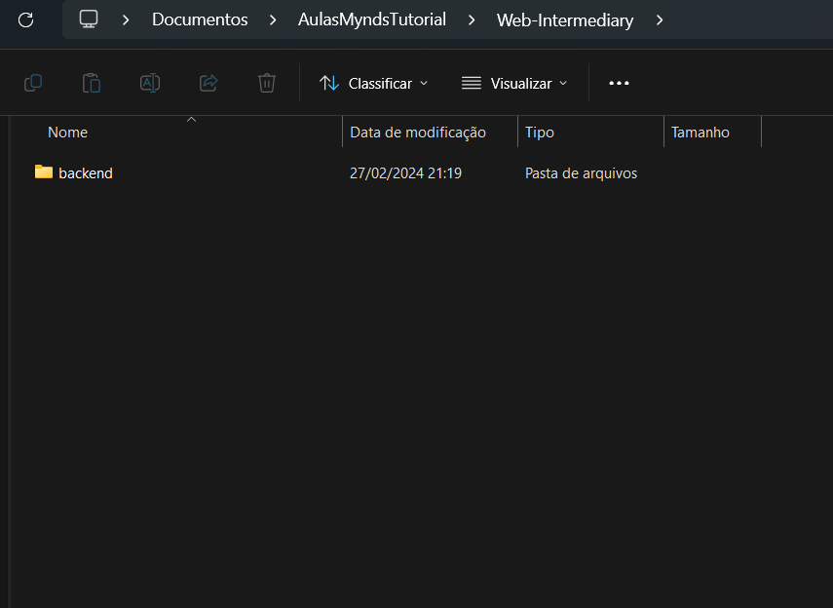
- Mas o que é o backend? Ele nada mais é que o coração de um projeto, TUDO online precisa de um backend, a principal tarefa do backend é processar as informações e enviar para o frontend mostrar pro usuário, então se for para resumir, a tarefa do frontend é a tela de um projeto, é aonde você clica, tudo que o usuário pode interagir é o frontend, já o backend é quem cuida do trabalho sujo. Sempre validando as informações, salvando os projetos, criando requisições etc.
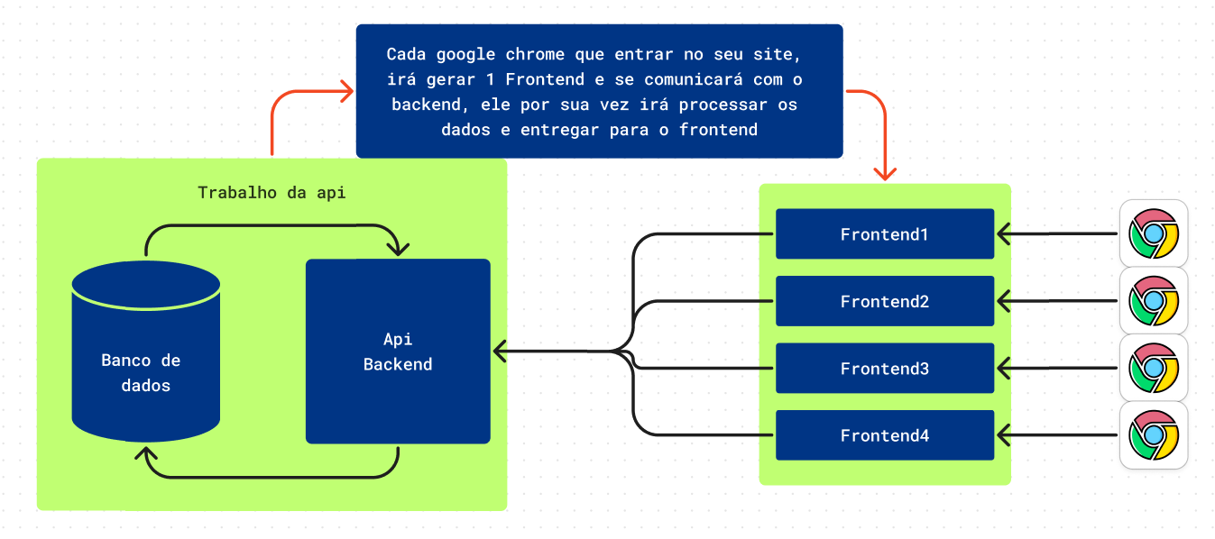
- Agora vamos começar a criar um pacote backend do nosso projeto , ele irá ser um servidor NodeJs que compila o código javascript e coloca em uma porta do computador. Dentro da pasta backend digite npm init -y: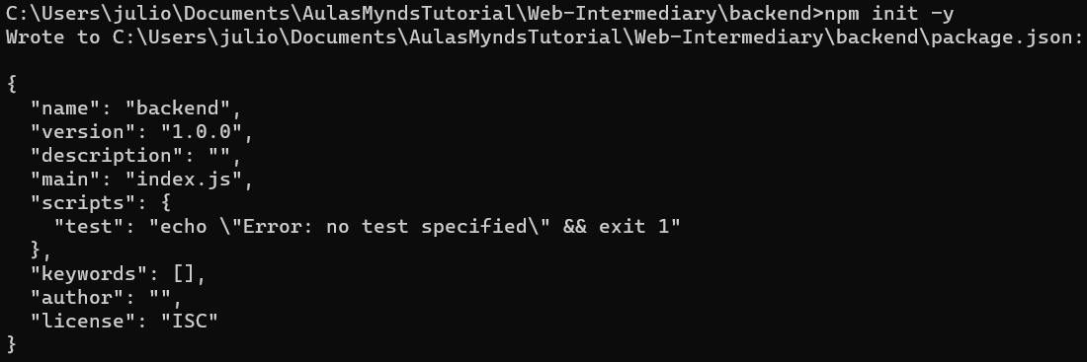
- Dentre ele irá criar um arquivo de configuração vazio chamado package.json:
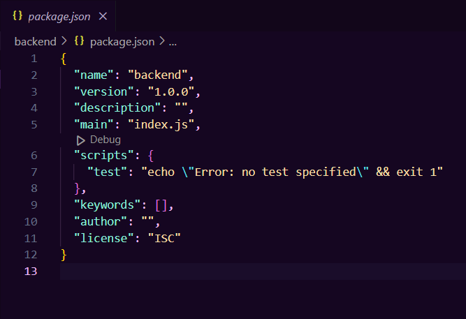
- O nodejs utiliza um sistema chamado NPM que permite você ir até o site https://www.npmjs.com/ para poder baixar as bibliotecas, vamos começar instalando as bibliotecas muito importantes para o desenvolvimento do projeto usando npm install nome-da-lib1 nome-da-lib2 etc…: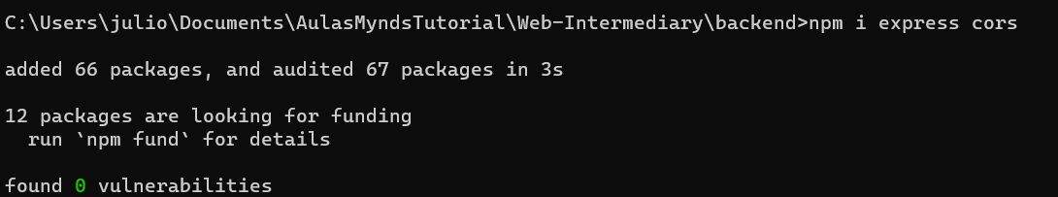
- Se reparar agora ele irá criar uma pasta chamada node modules e um package-lock.json. O package-lock contém todas as informações das versões da biblioteca e o node_modules são os arquivos salvos da biblioteca.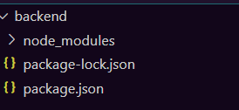
- Vamos criar uma pasta chamada src com um arquivo javascript dentro e mostrar na tela uma mensagem:
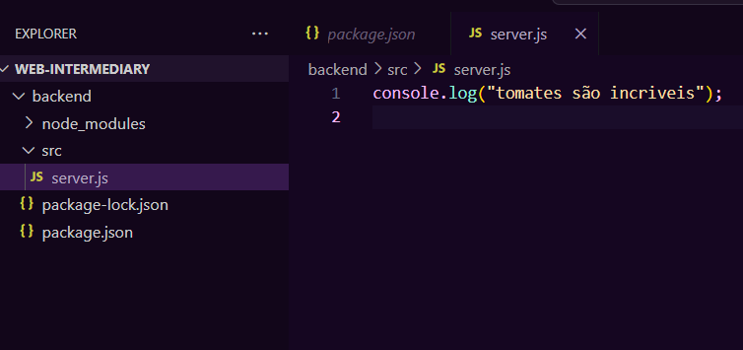
- Para rodar o projeto vamos digitar node caminho/ate/o/arquivo.js: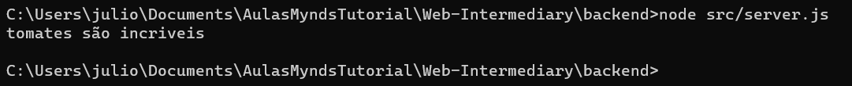
- Agora vamos criar um setup para ter dentro do código que se atualize sozinho para isto vamos instalar o nodemon digitando npm install nodemon:
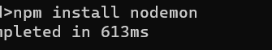
- Vamos criar um script chamado dev para olhar todas as configurações dentro de src:
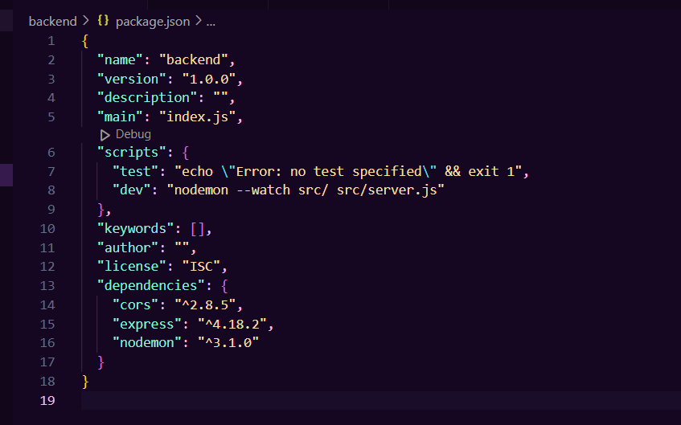
- Agora para rodar este script precisamos digitar npm run dev:
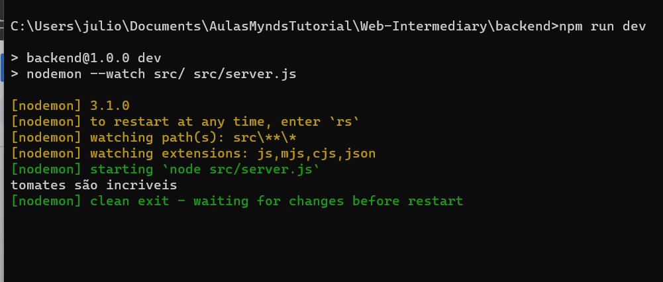
- Vamos colocar o type no package.json para setup do projeto:
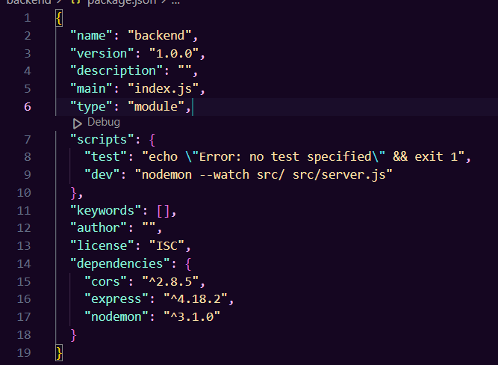
- Este setup permite que nós usemos import e export igual funciona no react, facilitando entender os processos:
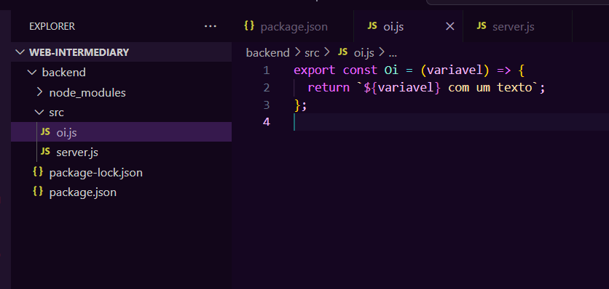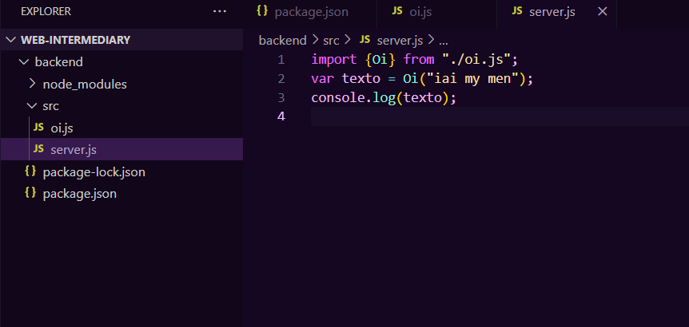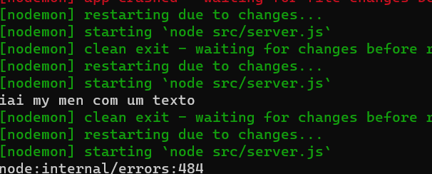
- Agora que vimos que já está tudo okay, vamos começar a criar uma tela de apresentação da api criando um index.html:
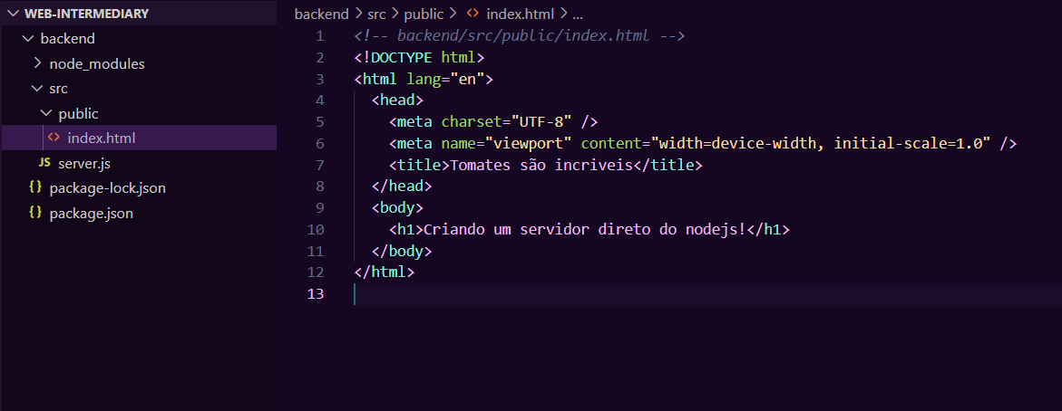
- Para servir esta porta devemos criar um mini servidor:
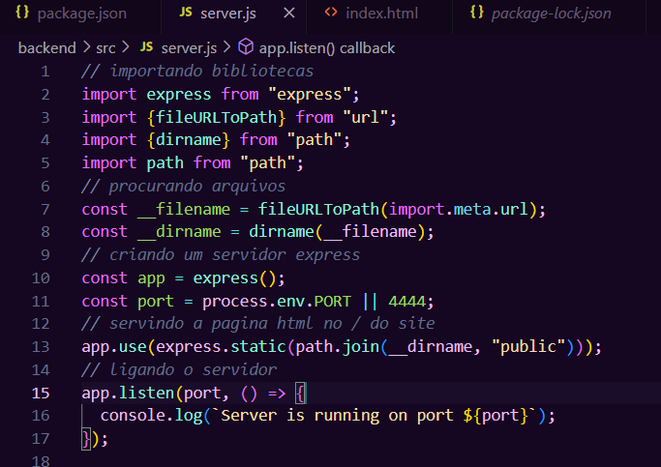
- Agora se formos até localhost:4444 veremos uma landing page da nossa api: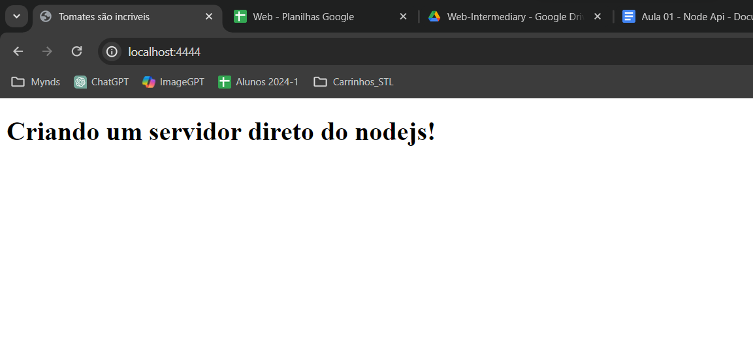
- Mas o intuito do backend não é servir as páginas html, sim é possível, porém, vamos usar isto para criar uma api que busque os dados
- De desafio agora vocês devem incrementar o /public do projeto e hospedar uma página linda com html e css nele.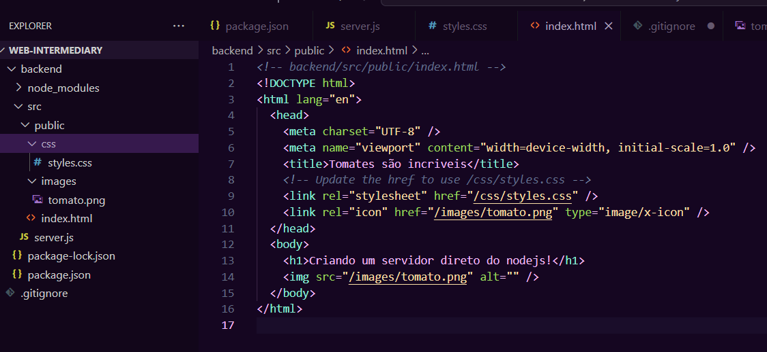
- Agora para subir pro github vamos criar um gitignore para tirar os arquivos pesados inúteis ao projeto:
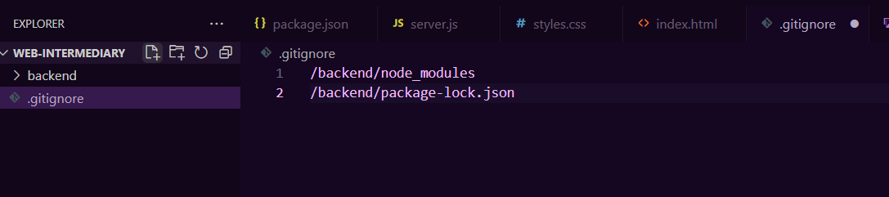
- Agora crie um repositório no github e suba o projeto: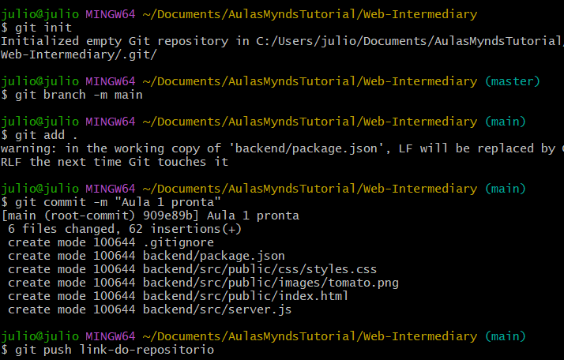

Recursos
- Git - Downloads
- Download Visual Studio Code - Mac, Linux, Windows

Observação
- Todos os arquivos de configuração já estão disponíveis e o código está no repositório da Mynds, existe um Github chamado GithubTutorial onde o professor pode entender 100% de todos os detalhes e configurações necessárias a ferramenta Git.
- Na hora de explicar pros alunos sobre criptografia, vale a pena mostrar um pedaço deste vídeo (em torno de 4 minutos) sobre criptografia do cellbit:
CICADA 3301 - PARTE 1 - CELLBIT
- Links Extras de estudo sobre o Github:
O QUE É GIT E GITHUB? - definição e conceitos importantes 1/2
COMO USAR GIT E GITHUB NA PRÁTICA! - desde o primeiro commit até o pull request! 2/2

Tarefas
- Instalar o Visual Studio Code em casa e tentar montar um site simples com o código parecido:
